***«***Уважаемые родители!

в нашем дошкольном учреждении реализуется тема недели: "Мир природы".

Для осуществления образовательной деятельности

в семье по данной теме рекомендуем следующий материал по

***Изобразительная деятельность». Рисование.***

**Тема:**«Цветик – семицветик» (рисование гуашью)

**Цели:** продолжать знакомить детей с цветами радуги. Учить аккуратно закрашивать предмет гуашью, давая краске подсохнуть. Закреплять умение передавать разные цвета и оттенки, смешивая краски с белилами. Воспитывать эстетический вкус и чувство цвета.

**Пальчиковая гимнастика «Цветы».**

Наши нежные цветки распускают лепестки. Поднять кисти рук вверхс опорой на локти, пальчики собраны в щепоть пальчики.

Ветерок чуть дышит, лепестки колышет. Плавное раскачивание раскрытых пальчиков влево-вправо.

Наши алые цветки закрывают лепестки. Собрать пальчики обеих рук в щепоть.

Тихо засыпают, головой качают. Плавное раскачивание пальчиков, собранных в щепоть, влево-вправо.

Давайте назовем цвета лепестков: красный, оранжевый, желтый, зеленый, голубой, синий, фиолетовый. Вместе выучите фразу "Каждый охотник желает знать, где сидит фазан", в которой первая буква слова совпадает с первой буквой соответствующего цвета.

Давайте по первым буквам каждого слова, определим какого цвета лепестки

Каждый – красный.

Охотник – оранжевый.

Желает – желтый.

Знать – зеленый.

Где – голубой.

Сидит – синий.

Фазан – фиолетовый.

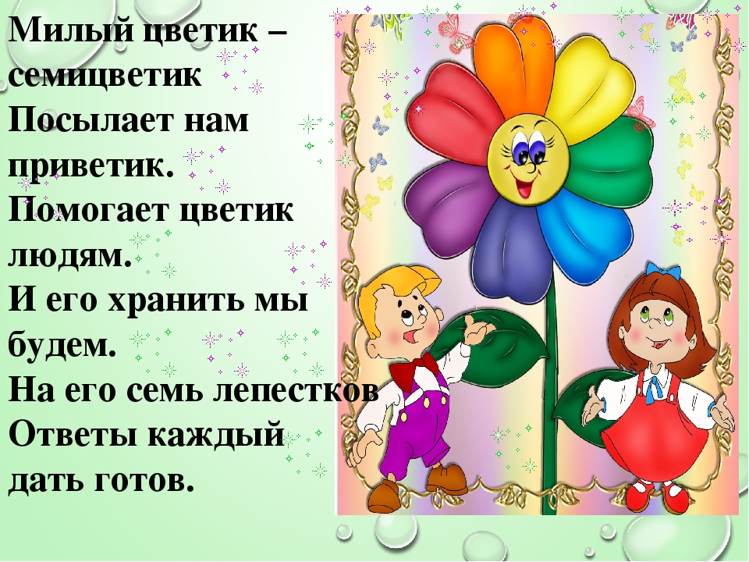

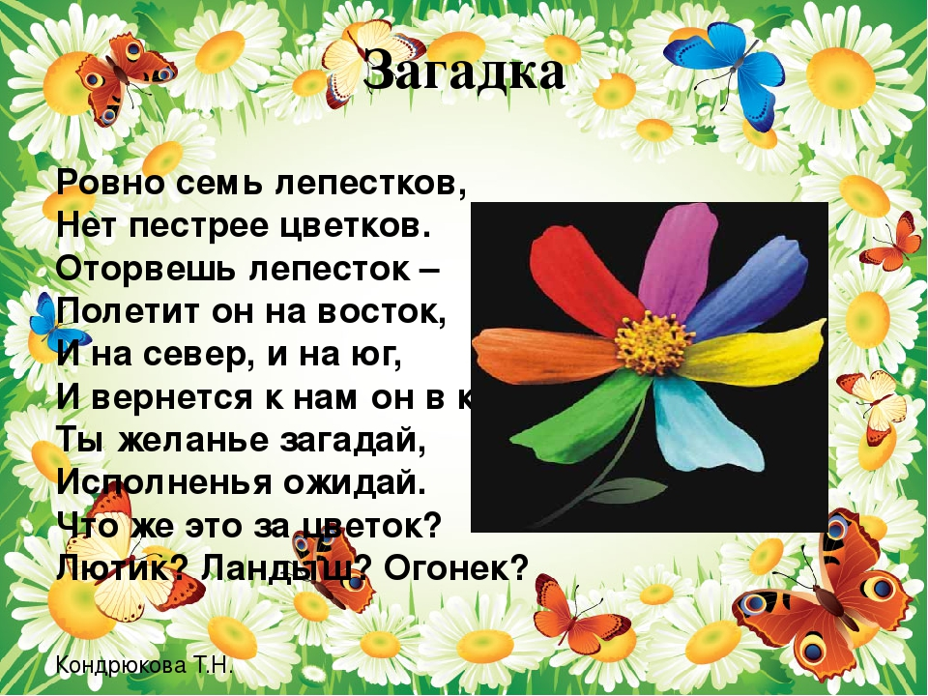

Ссылка на видео урок

<https://www.youtube.com/watch?v=r2cBjT_4XAc>